Mācību priekšmets: Zīmēšana
Tēma: Zīmējums no dabas, kur svarīga materialitāte
Datums | Klase | Uzdevums | Materiāli | Paraugs
5.11. un 12.11. | 1. kurss | Izstrādāts zīmējums no dabas – apavu pāris. Tie var būt gan sporta gan ikdienas apavi. Tehnika jaukta – zīmulis, krāsainie zīmuļi, flomasters, akvarelis.  Uzdevums paredzēts divām nodarbībām, tas ir ilgtermiņa darbs. | Papīrs A3,  Zīmulis, krāsainie zīmuļi, flomasters, akvarelis. | 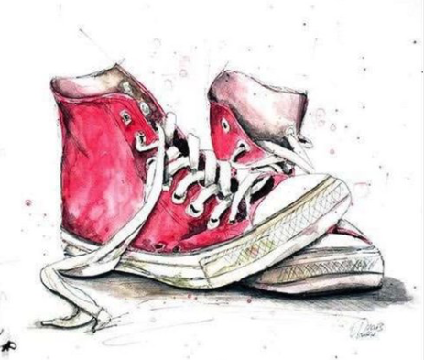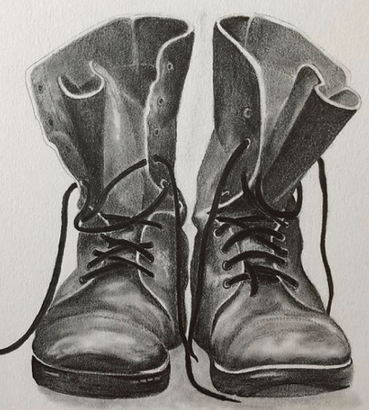
Skolotāja: Ilona Drīliņa
Saziņas veids: e-klase

